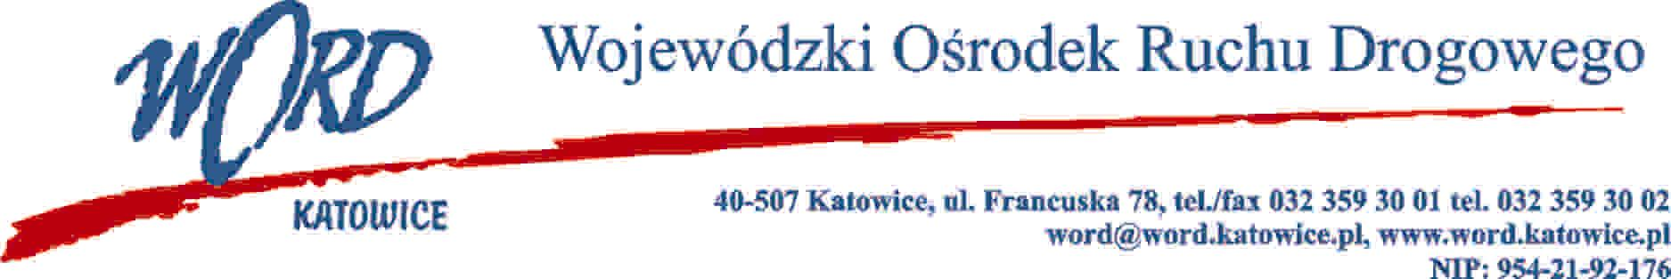
Katowice, 25.08.2023 r.
Wykonawcy wszyscy
Zgodnie z art. 284 ust. 2 i 6 ustawy – Prawo zamówień publicznych z 11 września 2019 r. (Dz. U. z 2022 r., poz. 1710 z późn.zm.), Zamawiający udziela wyjaśnień treści Specyfikacji Warunków Zamówienia dot. postępowania prowadzonego w trybie podstawowym pn.: „Dostawa oprogramowania oraz sprzętu komputerowego na potrzeby WORD Katowice”.
Treść pytania 1:
Zamawiający wymaga:
Minimum 5 portów USB w tym minimum jeden port USB 3.0 dostępny z przodu obudowy.
Wnosimy o dopuszczenie serwera wyposażonego w 5 portów USB, przy czym port USB 3.0 znajdować się będzie z tyłu obudowy.
Odpowiedź:
Zamawiający nie wyraża zgody na zaproponowane rozwiązanie.
Treść pytania 2:
Zamawiający wymaga:
Minimum 8 wnęk dyskowych umożliwiających montaż 2,5’’ dysków SAS, SATA, NVME. Rozwiązanie obsługujące w tych samych wnękach dyski SAS, SATA, NVMe.
Biorąc pod uwagę, że Zamawiający nie wymaga dostarczenia serwera z dyskami NVMe wnosimy o dopuszczenie serwera, który nie obsługuje dysków NVMe lub prosimy o dopuszczenie serwera, który pozwala na montaż 24 dysków w tym 8 szt. dysków NVMe.?
Odpowiedź:
Zamawiający nie wyraża zgody na dopuszczenie serwera, który nie obsługuje dysków NVMe. Zamawiający do puszcza serwer , który pozwala na montaż 24 dysków w tym 8 szt. dysków NVMe, 8 dysków SAS, SATA w osobnych wnękach dysków.
Dyrektor WORD Katowice
Krzysztof Przybylski

